')
· x ,
ESTADO DO RIO GRANDE DO SUL
CÂMARA MUNICIPAL DE SOBRADINHO

COMISSÃO DE FINANÇAS, ORÇAMENTOS SERVIÇOS PÚBLICOS E TRANSPORTE S.

DECRETO LEGISLATIVO Nº 001/2013

Aprecia as Contas do Balanço Financeiro do Município de Sobradinho -RS, referente ao exercício de 2010.

O Presidente da Câmara Municipal de Vereadores de Sobradinho, Estado do Rio Grande do Sul, FAZ SABER, que os vereadores aprovaram e eu sanciono e promulgo o seguinte:

DECRETO LEGISLATIVO

Ar. 1º - A Câmara Municipal de Vereadores de Sobradinho, APROVA sem ressalvas as Contas referentes ao balanço geral do exercício financei ro de 201O, do Prefeito JÚLIO MIGUEL NUNES VIEIRA, do município de Sobradinho, conforme parecer nº 16.289 folhas 719 à 720, do Tribunal de Contas do Estado.

Art.2º - Este Decreto entra em vigor na data de sua publicação.

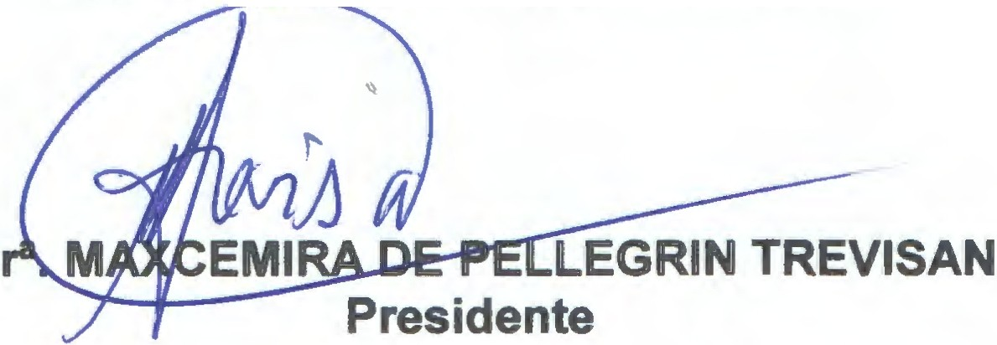Sala de Sessões, 23 de julho de 2013.

Ve

Rua General Osório, 200 -CEP 96.900-000 - SOBRADINHO - RS CNPJ: 89.711.014/0001-27 - Fones: (51) 3742-1476 - (51) 3742-1510
E-mail:camaravsob@viavale.c-om.br - Site: www.c-amarasobradinho-rs.com.br

